**Witam Bardzo Serdecznie !!!**

Dzisiaj już ostatni raz, spotykamy się na zajęciach muzycznych.

Posłuchajcie piosenki o pożegnaniu przedszkola pt."Kończymy już przedszkole" link: https://www.youtube.com/watch?v=qmvipCo922w

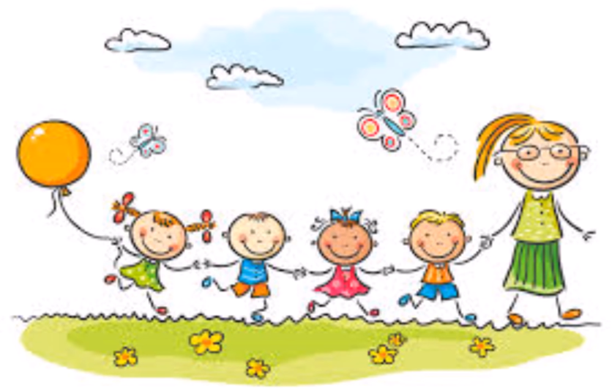

### Kończymy już przedszkole

1. Kończymy już przedszkole, do szkoły czas,  
zeszyty i tornistry wołają nas,  
A my nie chcemy, nie chcemy jeszcze iść.  
  
Ref. Tak bardzo nam tu dobrze,  
że nie chcemy wcale jeszcze iść.  
  
2. Wakacje szybko miną, a potem już,  
zadzwoni pierwszy dzwonek, lekcje tuż-tuż  
A my nie chcemy, nie chcemy jeszcze iść.  
  
Ref. Tak bardzo nam tu dobrze,  
że nie chcemy wcale jeszcze iść.  
  
3. Lecz co tu robić, w życiu zawsze tak jest,  
że upływają lata, starszym się jest.  
A my nie chcemy, nie chcemy starsi być.  
  
Ref. Tak bardzo nam tu dobrze,  
że nie chcemy wcale jeszcze iść.

Ile zwrotek miała piosenka?

Czy piosenka, jest smutna czy wesoła?

Jak Waszym zdaniem było w przedszkolu?

Co najmilej wspominacie?

Gdzie pójdziecie po wakacjach?

Pani Bożenka